

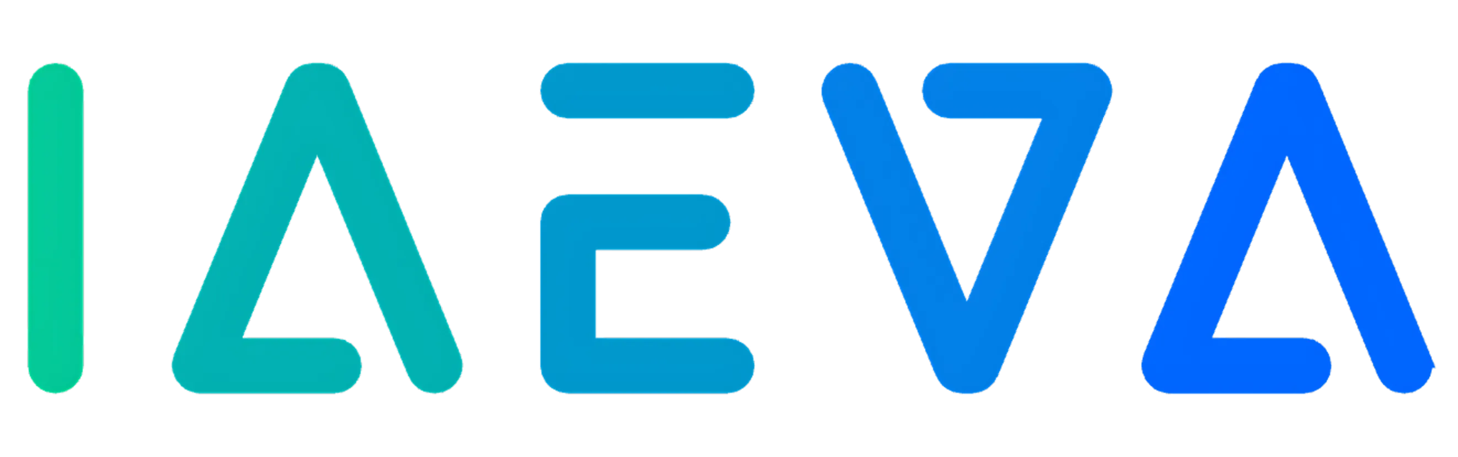



de la salud
Guía definitiva para profesionales

artificial para tu clínica o centro médico
Cómo elegir con acierto el asistente de inteligencia

Un compromiso con la innovación y la seguridad en salud. | iaeva.com




📖

Introducción: La inteligencia artificial ha llegado para transformar tu práctica médica

Bienvenido a la era de la optimización inteligente en el sector salud. La Inteligencia Artificial IA) ya no es una visión de futuro, sino una herramienta poderosa y accesible que está redefiniendo la manera en que las clínicas y centros médicos interactúan con sus pacientes, gestionan sus operaciones y mejoran la calidad asistencial.
Desde agendar citas automáticamente 24/7 hasta responder preguntas frecuentes al instante y enviar recordatorios personalizados, un asistente de IA puede liberar tiempo valioso de tu equipo, reducir errores, minimizar el absentismo y, lo más importante, mejorar significativamente la experiencia de tus pacientes.

Pero, con tantas opciones emergentes, ¿cómo puedes estar seguro de elegir la solución y el proveedor adecuados?
En un sector donde la confidencialidad de los datos, la precisión de la información y la confianza son primordiales, tomar una decisión informada es más crucial que nunca. Una elección incorrecta no solo puede significar una inversión perdida, sino

también riesgos para la seguridad de los datos de tus pacientes y la reputación de tu centro.

Esta guía ha sido creada pensando en ti
Queremos proporcionarte el conocimiento y las herramientas necesarias para navegar el panorama de la IA en salud con confianza. Aquí encontrarás:
Los aspectos críticos que debes evaluar.
Las preguntas clave que debes hacer a cualquier proveedor potencial. Las señales de alerta que no puedes ignorar.
Nuestro objetivo es que, al finalizar esta lectura, te sientas capacitado para seleccionar un asistente de IA que no solo sea tecnológicamente avanzado, sino también seguro, fiable, ético y perfectamente alineado con las necesidades únicas de tu práctica médica.
Empecemos a construir juntos un futuro más eficiente y centrado en el paciente.

CAPÍTULO 1
¿Preguntas? Llámanos: 34 649 06 17 30 o escríbenos a info@iaeva.com

🔒

Capítulo 1 La base de todo – Seguridad de datos y cumplimiento normativo inquebrantable

En el corazón de cualquier servicio de salud yace la confianza. Y en la era digital, esta confianza se sustenta en la protección robusta de la información del paciente. Antes de deslumbrarte con funcionalidades, la seguridad y el cumplimiento normativo deben ser tu filtro principal.

La soberanía de los datos: ¿Dónde reside la información de tus pacientes?
Cumplimiento normativo RGPD, LOPD, etc.)
Tu proveedor DEBE garantizar el cumplimiento de las leyes de protección de datos vigentes en tu país y en las regiones de tus pacientes. No basta con una afirmación; solicita detalles de cómo lo aseguran.

Autoalojamiento Self-Hosting) – El control en tus manos
Considera seriamente proveedores que ofrezcan soluciones autoalojadas o que garanticen el almacenamiento de datos en servidores ubicados dentro del territorio legalmente requerido (por ejemplo, la Unión Europea para el RGPD . Esto te otorga un control significativamente mayor sobre quién accede a los datos y cómo se gestionan.

IAEVA Insight:


En IAEVA, priorizamos el autoalojamiento en servidores seguros dentro del territorio que exija la ley, administrados directamente por nuestro equipo experto.
Transparencia en la ubicación
Desconfía de proveedores que sean vagos sobre dónde y cómo se almacenan y procesan los datos.

Servidores seguros y administrados por expertos
La infraestructura que soporta a tu asistente de IA debe ser una fortaleza. Pregunta por las medidas de seguridad específicas:
Encriptación de datos (en tránsito y en reposo).
Copias de seguridad regulares y protocolos de recuperación ante desastres. Controles de acceso estrictos y auditorías.
Monitorización continua contra amenazas.

Preguntas clave para tu proveedor Capítulo 1
→ ¿Dónde se alojarán físicamente los datos de mis pacientes y bajo qué jurisdicción legal?
→ ¿Cómo garantizan el cumplimiento con [mencionar ley específica, ej.
RGPD ? ¿Pueden proporcionar documentación o certificaciones?
→ ¿Qué protocolos de seguridad específicos utilizan para proteger los datos contra accesos no autorizados, brechas o pérdidas?
→ ¿Quién tiene acceso a estos datos dentro de su organización y bajo qué controles?
→ En caso de una solicitud de acceso o eliminación de datos por parte de un paciente, ¿cómo es el proceso?

CAPÍTULO 2
¿Preguntas? Llámanos: 34 649 06 17 30 o escríbenos a info@iaeva.com



⚙

Capítulo 2 Descifrando la IA La tecnología detrás de un asistente eficaz y fiable

No todos los asistentes de IA se construyen de la misma manera. Mientras algunas soluciones utilizan herramientas de automatización genéricas, el sector salud demanda un nivel superior de control, personalización y fiabilidad.

Más allá de las herramientas genéricas
Herramientas de automatización como Make, n8n (en su uso más básico para IA conversacional) o Voiceflow pueden ser útiles para tareas sencillas, pero a menudo carecen de la profundidad necesaria para manejar la complejidad y la sensibilidad de las interacciones en salud.

Plataformas especializadas y controladas
Busca proveedores que utilicen plataformas de desarrollo de IA más robustas, que permitan un diseño detallado de los flujos de conversación (workflows) y un control granular sobre el comportamiento del asistente.

IAEVA Insight:
Utilizamos Dify autoalojado, una plataforma avanzada para crear chatbots y aplicaciones de IA con workflows personalizables, asegurando que cada interacción sea precisa y controlada.


Workflows inteligentes: La clave de conversaciones coherentes
Un asistente de IA no es solo un modelo de lenguaje; es un sistema con una lógica de conversación cuidadosamente diseñada. Un workflow bien estructurado asegura que el asistente:
Guíe al paciente de manera intuitiva.
Recopile la información necesaria de forma eficiente. Evite bucles o respuestas irrelevantes.
No deje nada al azar, especialmente en procesos críticos como la toma de datos para citas.

Minimizando riesgos: La lucha contra las "alucinaciones" de la IA
Los modelos de IA, aunque avanzados, pueden en ocasiones generar información incorrecta o "inventada" (conocido como "alucinaciones"). Un proveedor responsable debe:

Seleccionar el modelo adecuado
Probar y elegir el modelo de IA (hay muchos disponibles) que mejor se adapte a los casos de uso específicos del sector salud y de tu clínica.

Implementar procesos de evaluación rigurosos
Utilizar herramientas y metodologías para probar exhaustivamente el asistente, identificar y corregir posibles errores o tendencias a generar información falsa.

IAEVA Insight:
Evaluamos nuestros asistentes con herramientas como Langfuse para analizar su comportamiento, optimizar su rendimiento y minimizar el riesgo de respuestas inadecuadas.

Preguntas clave para tu proveedor Capítulo 2

→ ¿Qué tecnología o plataforma base utilizan para desarrollar el
asistente de IA? ¿Es propietaria, adaptada o basada en herramientas genéricas?
→ ¿Cómo diseñan y prueban los flujos de conversación para asegurar que sean lógicos, eficientes y cubran las necesidades de mis
pacientes?
→ ¿Qué estrategias y herramientas utilizan para minimizar el riesgo de "alucinaciones" o respuestas incorrectas por parte del modelo de IA?
→ ¿Permiten probar y ajustar diferentes modelos de IA para encontrar el óptimo para mis casos de uso específicos?
→ ¿Cómo se actualiza y se mantiene la base de conocimiento del
asistente para asegurar que la información proporcionada sea siempre precisa y actual?

CAPÍTULO 3
¿Preguntas? Llámanos: 34 649 06 17 30 o escríbenos a info@iaeva.com

🔄

Capítulo 3 Conectividad total – Un asistente integrado en el ecosistema de tu clínica

Un asistente de IA verdaderamente eficaz no opera en un silo. Debe integrarse de manera fluida y coherente con los canales de comunicación que tus pacientes ya utilizan y con las herramientas de gestión de tu centro.

Omnicanalidad: Estar donde están tus pacientes

WhatsApp – El canal rey
Hoy en día, la comunicación por WhatsApp es fundamental. Es crucial que la integración se realice a través de la API Oficial de Meta Facebook). Esto garantiza:
Estabilidad y fiabilidad del servicio. Cumplimiento de las políticas de Meta.
Acceso a funcionalidades empresariales y futuras actualizaciones.

Alerta:
Desconfía de soluciones que proponen integraciones no oficiales, ya que pueden ser inestables y poner en riesgo tu cuenta.

Chat web integrado

Un asistente disponible directamente en tu página web para atender consultas de visitantes y pacientes de forma inmediata.

Otros canales
Valora si necesitas presencia en otros canales como Telegram o Facebook Messenger y si el proveedor puede ofrecerlo.

Gestión centralizada de conversaciones: Visibilidad y control
Imagina poder supervisar todas las interacciones del asistente, independientemente del canal, desde una única plataforma unificada. Esto permite a tu personal:

Revisar conversaciones.
Intervenir si es necesario (escalado a un agente humano). Obtener una visión completa del rendimiento del asistente. Asegurar la coherencia en la comunicación.

IAEVA Insight:
Personalizamos e integramos una instancia autoalojada de Chatwoot, una potente plataforma de comunicación omnicanal, que conectamos con el chatbot desarrollado en Dify. Esto permite que nuestro asistente de IA gestione conversaciones de WhatsApp y web desde un único panel de control.

Conexión con tus sistemas existentes
La capacidad de un asistente de IA para interactuar (o al menos, estar preparado para futuras interacciones) con tu software de agenda, sistema de gestión de pacientes HIS/EMR) u otras herramientas, es un indicador de una solución avanzada y escalable.
Preguntas clave para tu proveedor Capítulo 3
→ ¿Qué canales de comunicación soporta el asistente de IA?

→ Para la integración con WhatsApp, ¿utilizan la API Oficial de Meta?
¿Pueden demostrarlo?
→ ¿Ofrecen una bandeja de entrada unificada para que mi personal pueda supervisar y, si es necesario, intervenir en las conversaciones?
→ ¿Qué posibilidades existen para integrar el asistente con nuestro software de agenda actual u otros sistemas que utilizamos?
→ ¿Cómo se gestiona el traspaso de una conversación del asistente a un miembro del personal humano si la consulta es compleja?

CAPÍTULO 4
¿Preguntas? Llámanos: 34 649 06 17 30 o escríbenos a info@iaeva.com

⚡

Capítulo 4 Potenciando la eficiencia – Funcionalidades avanzadas y notificaciones inteligentes

Un asistente de IA de primer nivel va más allá de responder preguntas. Puede convertirse en un motor de eficiencia, automatizando tareas clave y ofreciendo nuevas vías de interacción que mejoran la experiencia del paciente y optimizan tus recursos.

Gestión inteligente de citas y recordatorios

Ciclo completo de citas
El asistente debería ser capaz de:

Agendar nuevas citas según la disponibilidad.
Permitir a los pacientes modificar o cancelar sus citas existentes. Enviar confirmaciones automáticas.

Recordatorios proactivos
Una de las funciones más valoradas. El envío automático de recordatorios (vía WhatsApp, SMS, email) reduce drásticamente las tasas de absentismo (pacientes que no se presentan).

Automatización controlada
Para estas tareas de notificación y gestión de datos sensibles de citas, es vital que el proveedor utilice sistemas de flujo de trabajo seguros y controlados,

preferiblemente autoalojados.

IAEVA Insight:
Empleamos una instancia de n8n autoalojada para gestionar todas las notificaciones de citas, recordatorios y otras automatizaciones, asegurando que los datos se manejan dentro de nuestro entorno seguro y controlado.

Integración con sistemas existentes: consideraciones clave
Un factor crítico a tener en cuenta cuando se implementa un asistente de IA para la gestión de citas es la compatibilidad con los sistemas ya existentes en tu centro médico. Este aspecto merece una atención especial por sus implicaciones prácticas y de seguridad.

Verificación de APIs disponibles
Antes de seleccionar una solución, es fundamental verificar si tu sistema actual de gestión de citas dispone de una API abierta que permita la integración con el asistente de IA. Esta comprobación debe realizarse considerando:
Documentación técnica disponible de la API
Tipos de operaciones permitidas (lectura, escritura, modificación) Limitaciones en el número de solicitudes
Requisitos de autenticación y seguridad

Alternativas flexibles cuando la integración directa no es viable
Existen situaciones en las que la integración directa puede no ser la mejor opción:

Sistemas legacy sin APIs modernas
Restricciones de seguridad que limitan el acceso externo
Políticas internas que requieren aislamiento del sistema principal de historias clínicas
Costes prohibitivos para desarrollar conectores personalizados

IAEVA Insight:

En IAEVA entendemos estas limitaciones y ofrecemos un sistema de gestión de citas independiente que puede funcionar en paralelo con tu infraestructura existente. Nuestro sistema se sincroniza sin problemas con calendarios populares como Google Calendar, Microsoft Outlook y Apple Calendar, proporcionando una capa intermedia segura entre el asistente de IA y tus sistemas críticos.
Beneficios del enfoque modular
Esta aproximación ofrece ventajas significativas:

Seguridad mejorada: Tu sistema central permanece aislado de interacciones externas directas.
Implementación ágil: No es necesario esperar por complejos desarrollos de integración.
Flexibilidad operativa: Los profesionales pueden seguir usando sus herramientas habituales de calendario.
Reducción de riesgos: Minimiza el impacto en caso de incidentes de seguridad.
Migración gradual: Permite una transición controlada hacia soluciones más integradas en el futuro.

Preguntas adicionales para tu proveedor:
→ ¿Qué experiencia tienen integrando su solución con sistemas como el nuestro?
→ ¿Ofrecen alternativas si la integración directa no es posible o deseable?
→ ¿Cómo gestionan la sincronización con calendarios externos cuando se utiliza un sistema independiente?
→ ¿Qué nivel de soporte técnico proporcionan durante el proceso de integración?


El futuro llama: Asistentes de voz avanzados
Para clínicas que buscan estar a la vanguardia, la incorporación de un asistente de IA por voz puede transformar la atención telefónica. Estos asistentes pueden:
Gestionar un alto volumen de llamadas entrantes. Responder preguntas frecuentes por teléfono.
Agendar citas directamente durante la llamada.
Filtrar y dirigir llamadas al departamento o persona adecuada.

IAEVA Insight:
Opcionalmente, integramos la API de VAPI para ofrecer a nuestros clientes un asistente de IA de voz altamente avanzado, añadiendo un canal de comunicación sofisticado a su oferta.

Preguntas clave para tu proveedor Capítulo 4

→ ¿El asistente puede gestionar el agendamiento, modificación y cancelación de citas de forma autónoma?
→ ¿Cómo y a través de qué canales se envían los recordatorios de citas? ¿Son personalizables?
→ ¿Qué tecnología utilizan para las automatizaciones de notificaciones?
¿Es segura y autoalojada?
→ ¿Ofrecen un sistema de gestión de citas propio si no es viable integrar con nuestro sistema actual?
→ Si ofrecen asistencia por voz, ¿qué capacidades tiene el sistema?
¿Cómo se integra con los demás canales?
→ ¿Cómo se asegura la privacidad y seguridad en las interacciones por voz, especialmente si se manejan datos de pacientes?

CAPÍTULO 5
¿Preguntas? Llámanos: 34 649 06 17 30 o escríbenos a info@iaeva.com

✅

Capítulo 5 Tu checklist final y próximos pasos – Tomando la decisión correcta

Has recorrido los aspectos fundamentales para elegir un asistente de IA que realmente aporte valor y seguridad a tu centro de salud. Ahora, es momento de consolidar este conocimiento en una herramienta práctica.

Checklist esencial para evaluar proveedores de IA en salud:
Utiliza esta lista como guía durante tus conversaciones con proveedores potenciales:

Seguridad y cumplimiento:
- ¿Cumplimiento demostrado con RGPD/LOPD u otras leyes aplicables?
- ¿Ofrecen autoalojamiento o servidores en territorio legalmente requerido?
- ¿Detallan sus medidas de seguridad de infraestructura (encriptación, backups, etc. ?
- ¿Claridad total sobre el acceso y gestión de datos?

Tecnología y fiabilidad del asistente:
- ¿Utilizan plataformas especializadas para IA en lugar de herramientas genéricas?
- ¿Tienen un proceso claro para el diseño y prueba de workflows conversacionales?

- ¿Implementan estrategias para la selección de modelos de IA y la minimización de "alucinaciones"?
- ¿Permiten la personalización y optimización del asistente para casos de uso específicos?
- Integración y omnicanalidad:
- ¿Integración con WhatsApp mediante API Oficial de Meta?
- ¿Disponibilidad de chat web y otros canales relevantes?
- ¿Plataforma unificada para la gestión de todas las conversaciones?
- ¿Posibilidades de integración con sistemas existentes (agenda, EMR ?
- ¿Ofrecen alternativas si tu sistema actual no tiene API o por razones de seguridad prefieres no conectarlo?
- ¿El sistema puede sincronizarse con calendarios estándar como Google Calendar o Microsoft Outlook?
- Funcionalidades avanzadas y soporte:
- ¿Capacidad para gestionar el ciclo completo de citas (agendar, modificar, cancelar)?
- ¿Sistema robusto y seguro para recordatorios automáticos?
- ¿Opción de asistente de IA por voz avanzado (si es de tu interés)?
- ¿Claridad sobre el soporte técnico, mantenimiento y actualizaciones del sistema?
- ¿Transparencia en el modelo de precios y escalabilidad?
Señales de alerta – Cuándo ser cauteloso:

Promesas vagas sin detalles técnicos o de seguridad. Falta de transparencia sobre la ubicación de los datos.
Uso de integraciones no oficiales para canales como WhatsApp.

Resistencia a discutir sobre evaluación de modelos o mitigación de riesgos.
Un enfoque único en el precio más bajo sin considerar la seguridad o la calidad.
El siguiente paso hacia la innovación en tu centro

Elegir un asistente de IA es una decisión estratégica que impactará la eficiencia de tu clínica, la satisfacción de tus pacientes y la seguridad de su información. Esperamos que esta guía te haya proporcionado una base sólida para tomar la mejor elección.


¿Listo para transformar tu práctica médica?

En IAEVA, hemos construido nuestra solución pensando meticulosamente en cada uno de estos puntos críticos. Nuestro stack tecnológico, completamente autoalojado y gestionado por nosotros, junto con el uso de herramientas especializadas como Dify, Langfuse, Chatwoot y n8n (todas en versiones autoalojadas y personalizadas), está diseñado para ofrecer a los centros de salud un asistente de IA
Seguro y Confiable: Con la máxima protección de datos. Inteligente y Preciso: Minimizado el riesgo de errores.
Integrado y Eficiente: Facilitando la comunicación omnicanal.
Adaptado a Ti: Personalizado para las necesidades únicas del sector salud.
Nos encantaría conversar contigo, entender tus desafíos y mostrarte cómo nuestra tecnología puede ayudarte a alcanzar tus objetivos.

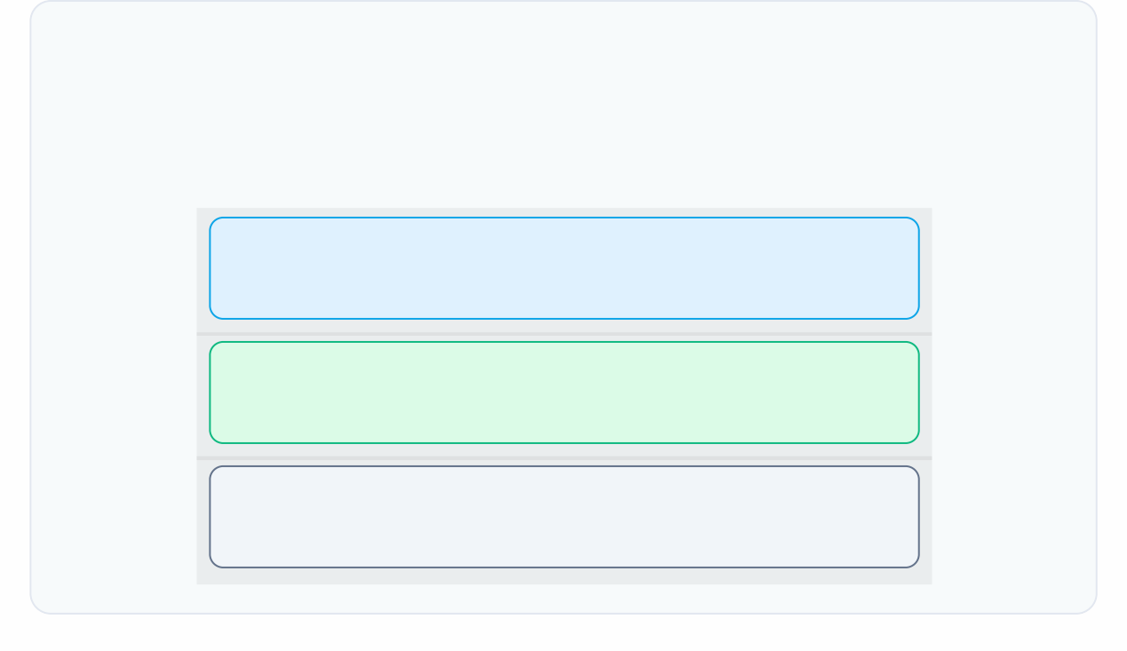
¿Listo para dar el siguiente paso?
Contacta con nosotros directamente:

✉ info@iaeva.com

📞 34 649 06 17 30

🌐 iaeva.com/contacto





Hablemos de tu futuro inteligente

Visita nuestra web: iaeva.com

Contacta con nosotros para una demostración personalizada

Contacto directo
📞 34 649 06 17 30 España

📞 1 809 258 5645 Rep. Dominicana

📞 33 668 05 11 25 Francia

✉ info@iaeva.com


IAEVA Inteligencia artificial al servicio de la salud

